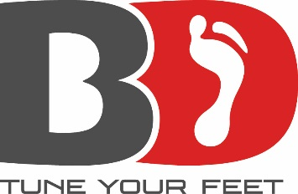

BOOTDOC GESPRÄCHSLEITFADEN FÜR FACHVERKÄUFER SEGMENT Running & Outdoor

Brauchen Sie einen neuen Lauf Schuh/ Wanderschuh, Trekkingschuh?
Kann ich Ihnen behilflich sein?

- Suggestivfragen:

- …. Ist es Ihnen wichtig das…
- .… Ihr Schuh wie angegossen passt?
- …. ihr so gut sitzt, dass Gelenksprobleme, Druckstellen vermieden oder/
in den Griff bekommen werden können?
- .… ihr Schuh genau zu Ihrem Fußtyp passt?
- …. ihre Füße auch nach längerem Laufen nicht oder kaum müde werden?
- ….. was für einen Fußtyp haben Sie? Wissen Sie nicht?

- Wurde schon einmal ihr Fuß vermessen? Darf ich Sie hierfür gleich auf das Analyse Gerät mitbitten?!

- Link zur Fußanalyse
- PODOSCOP - SCANNER - FeetView …….. Fuß wird vermessen und eine SOFORTIGE Fußanalyse durchgeführt.
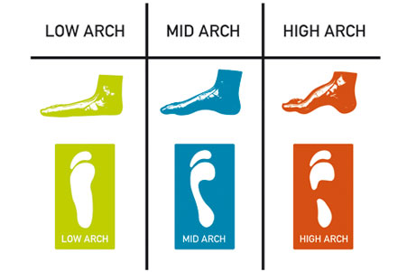
- Fuß Maße: z.B.: Linker Fuß (schmäler, breiter, länger) als rechter Fuß

- Fußanalyse/ Gewölbehöhe:

- Evtl. auftretenden Probleme beim Sport
  - Lösungsansatz durch die BD Sporteinlage
  - Siehe Fußtypenerklärungen
  - Deshalb empfehle ich ihnen folgende BD Sport EINLAGE mit diesem Schuh.
- Das Feintuning des Laufschuhs ergibt sich durch das thermische Anpassen dieser BootDoc Running Einlegesohle….
- Die Einlagen vom Hersteller haben keinerlei Unterstützungsfunktion und sind vergleichbar mit einem billigen Teppich – bringen also nichts.
- Passt es Ihnen, wenn ich die BootDoc Running Einlage nur zum Ausprobieren in den Schuh lege? (oder in den rechten Schuh, um den Vergleich besser zu spüren)

3.a.) Wirkung:

- Durch richtige Belastung der Fußsohle und der Führung der Ferse wird der Fuß gebettet und geführt. So dass eine Verbesserung der Fehlstellung erreicht werden kann und somit auch Druckstellen vermieden werden. (Kahnbein, Knöchel, Ferse, Ballen, Zehen)
- Spätere Ermüdung des Fußes

3.b.) Kosten:

- …Prävention ist günstiger als Therapiekosten welche durch eine Fehlstellung, Fehlbelastung oder mangelnde Unterstützung anfallen könnten.
- Durch eine gleichmäßige Belastung wird auch der Schuh gleichmäßiger abgenutzt, daher verlängert sich die Lebensdauer des Schuhes.

3.c.) Abschlussfrage/ Fine Tuning Anpassung:

- Darf ich jetzt das Feintuning für Sie machen und Ihnen die Einlegesohle ganz genau an ihren Fuß anpassen? Sie können Sie dann auch sofort noch einmal ausprobieren und im Anschluss gleich mitnehmen!

FUßANALYSE ZU PUNKT 3.)
Fußtyp-Analyse, Probleme &Lösungsansätze durch BD Sporteinlagen:

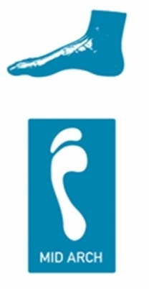
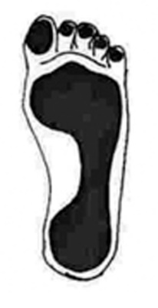
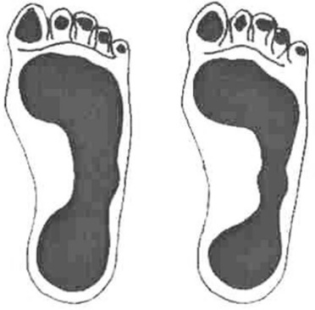
Fußtyp MID ARCH:

Analyse:
- Die Analyse zeigt eine gleichmäßige Auflagefläche von Ferse über Basis 5. Mittelfußknochen und Vor Fuß. Der Fuß Abdruck entspricht der theoretischen Norm.
Evtl. auftretende Probleme beim Runnnig, Walking, Trekking:
- Durch die beim Sport auftretenden Kräfte sprich Masse x Beschleunig kann es zu Überbelastung und Deformation des Fußes kommen. Auch eine Ermüdung des Fußes führt zu einer Destabilisation.
Lösungsansatz durch eine BD Sporteinlage:
- Bettende BD Sporteinlage an den Fuß anpassen um Druckspitzen zu reduzieren, dies führt weiteres zu einer neutralen Position des Fußes im Schuh.
- Dadurch eine spätere Ermüdung und Überbeanspruchung des Fußes vermieden. (Führen- Stützen- Dämpfen), auch eine schnellere Regeneration ist gegeben.

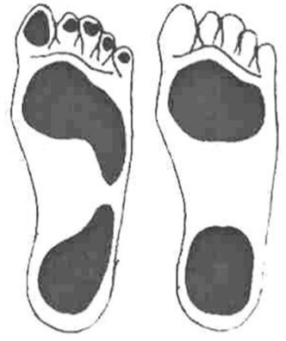
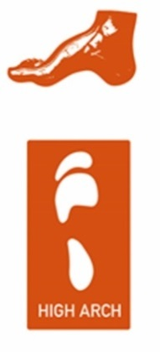
Fußtyp HIGH ARCH:
Hohlfuß- Ballenhohlfuß

Analyse:
- Zeigt ein hoch ausgeprägtes Längsgewölbe , punktuelle Druckbelastung im Ballen und Fersenbereich, durch den verkürzten Sehnen und Bandapparat kann die Plantar Sehnenplatte Achillessehne und auch Wadenmuskulatur unter Spannung stehen. Abrollverhalten geht nach außen (LATERAL)
Evtl. auftretende Probleme beim Running, Walking, Trekking:
- Fußsohlenbrennen, Druckschmerzen unter den Ballen, Schmerzen im Achillessehnenbereich…
Lösungsansatz durch eine BD Sporteinlage:
- Einlage mit weichem Vorfußmaterial und dämpfende Materialien im Fersenbereich verwenden. Längsgewölbe so anpassen wie es der Fuß vorgibt.- Nicht unterbauen!
- Evtl. leichte Pronationskeil um das nach Außen kippen des Fußes zu verringern.
- Achtung! Diese Veränderung wirkt auch auf das Knie und Hüftgelenk.

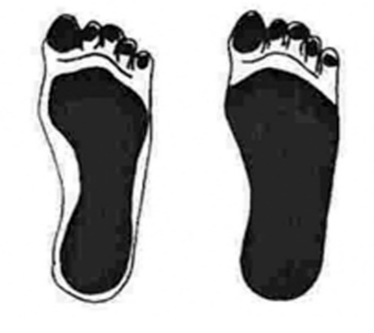
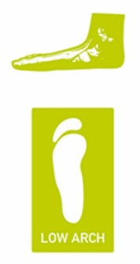
Fußtyp LOW ARCH:
Senkfuß

Analyse:
- Zeigt ein leicht abgesenktes Längsgewölbe, Fuß kippt leicht nach innen, Fersenbein weicht nach außen ab. Dadurch entstehen Rotationsbewegungen in allen Gelenken (Sprung- Knie- Hüft gelenk)
Evtl. auftretende Probleme beim Running,walking, trekking:
- Schmerzen an der Plantar Sehnenplatte (Fußsohlenbrennen) – ganzflächig.Der Vorfuß wird aktiv nach außen gedreht um der Spannung an der Plantarsohlenplatte auszuweichen.
Lösungsansatz durch eine BD Sporteinlage:
- Einlagen mit Stütze unter dem Längsgewölbe (lange Stütze über das ganze Längsgewölbe verteilt). Thermische Anpassung der BD Sporteinlage im Längsgewölbe. Evtl. leichte Pelotte.

Fußtyp LOW ARCH:
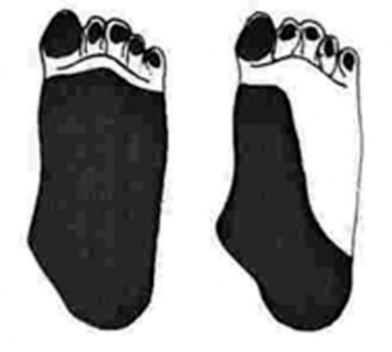
Knick Senkfuß

Analyse :
- Zeigt ein stark abgesenktes Längsgewölbe, Fuß kippt stark nach Innen (MEDIAL) Kahnbein ist dominant zu sehen, Fersenbein weicht stark nach außen ab.
Evtl. auftretende Probleme beim Running, Walking, Trekking
- Schmerzen an der Plantar Sehnenplatte (Fußsohlenbrennen) -hinzu kommt ein sehr schlechtes Abrollverhalten.
Lösungsansatz durch eine BD Sporteinlage:
- BD Sporteinlage mit Stütze unter dem Längsgewölbe (Stütze unter dem Fersenbeinbalkon, Rückfuß). Fuß wird dadurch in eine neutrale Fußposition geführt.
- BD Sporteinlagen mit weichem Vorfußmaterial verwenden um die Flexibilität des Sportschuhs nicht zu beeinflussen.
- Evtl leichte Pelotte verwenden.

SPREIZFUß:
- Viele Fehlstellungen, wie Senkfuß, Knick – Senkfuß, sowie Ballenhohlfuß,
gehen in den meisten Fällen mit einem Spreizfuß einher.

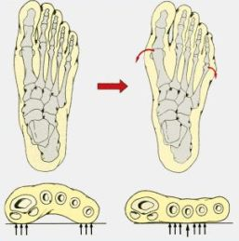

Analyse:
- Zeigt einen sehr bereiten Vorfuß (Innenballen zum Außenballen), Großer Druck unter
den Ballen Mittelfußköpfchen 2 – 4, herrscht vor.

Evtl. auftretende Probleme beim Laufen:
- Eingeschlafene Füße (schlechte Durchblutung). Druckschmerzen unter den Mittelfußköpfchen 2 – 4, zu schmale Schuhe im Ballenbereich, was die Probleme zusätzlich verstärkt bzw. evtl. Schmerzen während dem Abrollen im Vorfuß.
- Gefahr des Morton Neuroms( Entzündung der Nerven zwischen/ hinter den Zehengrundgelenken)

Lösungsansatz durch BD Sporteinlage:
- BD Running Einlagen wenn möglich mit guter Bettung im Rück Fuß und Mittel Fuß.
Maximale Druckverteilung/ Auflagefläche über den ganzen Fuß (mehr Auflagefläche = punktuell weniger Druck).
Pelotte aber großflächig.
Lauf Schuh darf im Ballenbereich nicht zu schmal sein.
Laufschuh mit guter Vorfußdämpfung verwenden.

- Link zu den Kompressionsstrümpfen:

- Die ideale Ergänzung sind unsere Kompressionsstrümpfe! Möchten Sie die gleich gemeinsam mit der Bootdoc Sohle ausprobieren?

4.a.) Wie wirken Kompressionsstrümpfe?
- Der flächige, gleichmäßige Druck auf den Unterschenkel und die damit verbundene Reduzierung der Gefäßquerschnitte bewirken eine Erhöhung der Durchfluss Geschwindigkeit in den Venen und verbesserte Schließfunktion der Venenklappen.
- Durch spezielle Herstellungstechnologien erreicht man einen graduellen Verlauf des
Druckes der an der Fußfessel am höchsten ist und zum Knie hin abnimmt.
Ein verbesserter Blutrücklauf über das Venensystem aus den Beinen fördert den
Abtransport von Giftstoffen und natur-gemäß die Versorgung mit „frischem“ Blut!
Bessere Sauerstoffversorgung der Muskulatur = mehr Energie
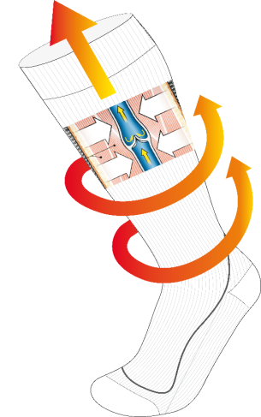

4.b.) Warum Kompressionsstrümpfe?
- BD Kompressionsstrümpfe fördern die Durchblutung und sorgen für eine schnellere
Regeneration
- BD Kompressionsstrümpfe stabilisieren den Sehnen- und Bandapparat
- BD Kompressionsstrümpfe reduzieren das Verletzungsrisiko
- BD Kompressionsstrümpfe sorgen für eine höhere Energieverfügbarkeit und spätere
Ermüdung
- BD Kompressionsstrümpfe aktivieren die Muskulatur

www.boot-doc.com

